Отчет по «Рухани жангыру» за 3 квартал

СШ №2 п. Аксу 2018-2019 учебного года.

В рамках программы «Рухани жангыру» в 3 квартале в СШ №2 п. Аксу организованы и проведены мероприятия по 5 направлениям. В педагогическом коллективе, а также среди учащихся 7-11 классов проведены обсуждения, круглые столы по «Обращению Президента РК к народу «Пять социальных инициатив Президента». Учителями истории Сапаевой Ш.К. и Кабар А.К. проведены встречи среди учащихся 9-11 классов по разъяснению Послания Президента народу «Новые возможности развития в условиях четвертой промышленной революции» Казахстана.

Учителями-предметниками, классными руководителями проведены внеклассные мероприятия, классные часы по «Рухани жанғыру». ! сентября во всех классах школы проведен классный час «Я патриот своей страны!». Организована и проведена торжественная линейка, посвященная Дню Знаний, Дню Конституции, «Четвертой промышленной революции».

Учителем Курочкиной Т.А. проведено внеклассное мероприятие «Сакральная география Казахстана». На мероприятии ребятам 8 -9 классов было представлено презентация «Сакральные места Казахстана». Ребята просмотрели видео ролики, создали интересные коллажи. Классным руководителем 6 «А» класса Данияровой А..Б. проведен классный час по теме «О патриотизме. О Родине». Ребята принямали участие в дискуссии на тему «Быть патриотом – это гордо!»А так же приняли участие в викторине «История Акмолинской области». Учителем Кадырбаевой К.Ж. в 2 Б классе проведено внеклассное мероприятие «Отаным – тағдырым». Ребята отгадывали кроссоворды по теме «Меным Отаным», собирали пазлы, участвовали в театрализации. Дюсеновой Ф.Х. проведен классный час по теме «Рухани жанғырудың жарқын жолы». Ребята читали выразительно стихотворения, защитили рефераты. Классный руководитель Покоева Е.В. уделяет большое внимание изучению малой Родины - истории поселка. В сентябре проведен классный час «История моего поселка» в 4 «а» классе. Ребята продолжают собирать историческую информацию о Кварцитке. Мырзабековой У.Т. проведен классный час в 3 «Б» классе. На классном часу раскрыто значение казахского языка в современном обществе. Учащиеся читали выразительно стихи, делились своим мнением.

К Дню языков народа Казахстана проведен фестиваль народного танца среди учащихся 5-11 классов. Ребята продемонстрировали народные танцы русских, татаров, азербайджан, чеченцев и многих других. По итогам фестиваля лушие коллективы отмечены дипломами.

Учителями казахского языка проведен час общения «Латинский язык – будущее Казахстана». По окончанию мероприятия, каждому классу было предложено написать свое имя на латинском языке. Ребята с особым интересом приняли участие в творческой работе. Работами учащихся оформлен информационный стенд фойе школы.

Мырзабековой У.Т. проведен классный час в 3 «Б» классе. На классном часу раскрыто значение казахского языка в современном обществе. Учащиеся читали выразительно стихи, делились своим мнением.

В рамках празднования 20-летия столицы Казахстана –г.Астаны

Классными руководителями Кадырбаевой К.Ж.(2 «Б»),Данияровой А.Б. (6 «А») Курочкиной Т.А. (8 «А») Жумадиловой Б.М. (8 «Б») проведены классные часы, посвященные Астане. Использованы разнообразные формы работы, презентации, ролики о Астане, ребята представили информацию о истории Астаны. Классным руководителем Оспановым Б.А. проведен классный час «Еңселе елорда асқақтаған Астана!» .

Гордость школы ученица 9 «А» класса Божко Ангелина, воспитанница секции бокса ДЮСШ г. Степногорск завоевала 2 место в спортивных соревнованиях «Астана – 20 лет», проходивших в столице нашей республики.

Учащиеся 9-х классов приняли участие в открытии спортивной площадки в п. Аксу. Ребята участвовали в соревнованиях по футболу, где заняли почетное 1 место.

Проведена родительская конференция для родителей 1, 10-11, 5-7 классов.. На конференции освещены семейные ценности воспитания.

Педагогический коллектив совместно с учащимися организовали трудовой десант по уборке прилегающей территории.

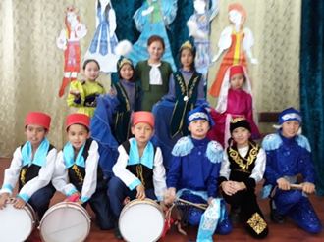 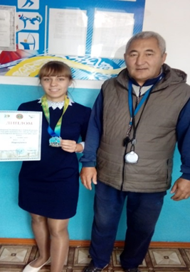 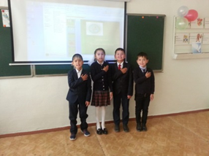

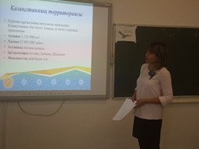 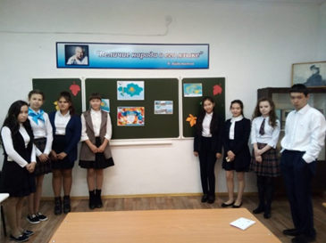 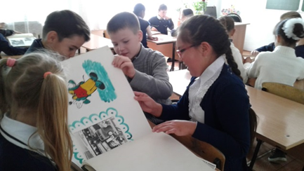

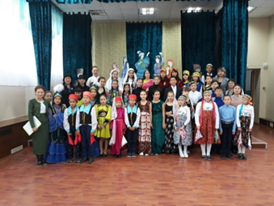 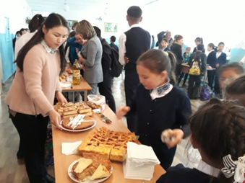 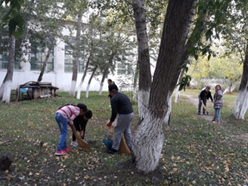 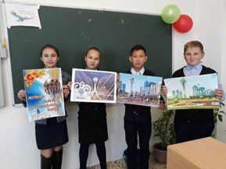 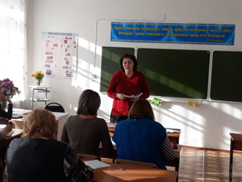

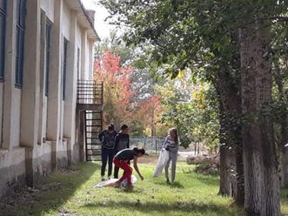 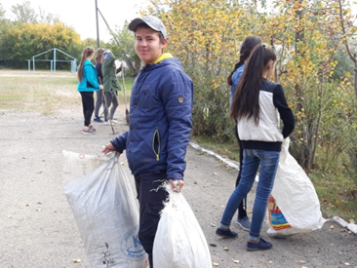

Зам. директор по ВР: Г. Досова